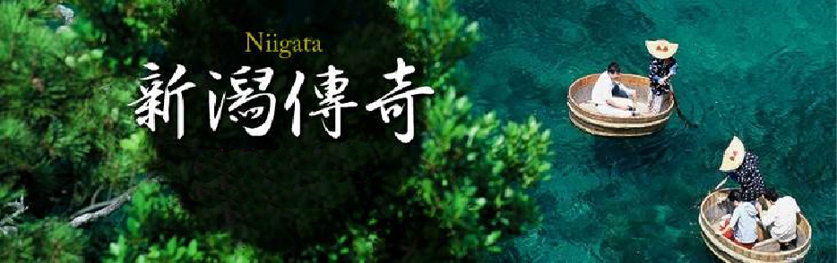

**感謝 新潟縣.新潟市.佐渡市觀光協會.觀光CONVENTION大力支持贊助**

**越後新潟** **世界遺產佐渡島￭小木盆舟￭採果樂￭閃耀之宿四日**

**『裏日本 新潟遊 不一樣的日本深度之旅』**

曾獲諾貝爾文學獎的大文豪川端康成曾多次前往越光米的故鄉~新潟旅行，並著《雪國》一書道盡日本冬季之美；現在就讓我們誠摯邀請您親自感受秘境最深層的美麗與溫暖，品味日本深度溫泉名宿珍饈美味之旅。

**行程特色：** 本行程適用於2017年12月至2018年3月間出發之行程

**● 黃金公園淘金體驗~獨家贈送金砂飾品**

**● 豪農之家～北方文化博物館**

**● 象徵恩愛幸福～夫婦岩**

**● 秋津溫泉～閃耀之宿山喜屋**

**● 國家文化遺產～蓮華峰寺(繡球花寺)**

**● 神隱少女千尋劇中～小木盆舟體驗**

**● 世界級峽灣之美～尖閣灣**

**● 季節採果樂～招待品嚐越光米冰淇淋**

Untitled-1

**嚴選行程**

**飯店介紹**

**両津やまきホテル**

閃耀朝日之宿兩津山喜屋 Yamaki Hotel**給您最開闊舒暢的住宿體驗**

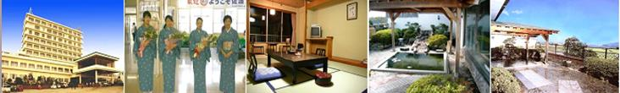兩津秋津溫泉～『山喜屋』，位於佐渡兩津碼頭旁，居高臨下，可眺望加茂湖及日本海，是島上欣賞日出最美的地方。飯店提供溫泉泉源是來自地下1500公尺深海湧出，泉質含有大量的硼酸，彌足珍貴，據說有益眼睛健康呢！您可愜意地在開放的露天風呂泡湯賞夕陽、朝日，體會日夜不同風貌，享受溫泉的洗禮。此外，飯店所精心準備的和風御膳懷石料理、溫馨且洋溢泉鄉風情的和室將滿足您的身心。

**ホテルオークラ新潟**

新潟大倉酒店 Hotel O kura Niigata**市區A檔飯店**

大倉度假村會員飯店，位於新潟市中心，信濃川畔的幽靜處。具有現代風格的14層建築,位於新潟市中心的萬代橋旁，是俯視信濃川的最理想地點。飯店從單人間到套房共設有263間西式客房和2間日式客房，休閒的裝修風格、完善的日用品、舒適的配套設施，歡迎您前來入住。飯店設有多個餐廳，可提供法國料理、中華料理、日本料理，您可根據自己喜好隨意挑選。這是一座城市型飯店，高16層，整體建築呈扇形，是新潟的地標式建築。交通便利且安靜閒適。擁有大宴會廳等，可承接國際會議以及各種宴會，購物休閒都很便利。

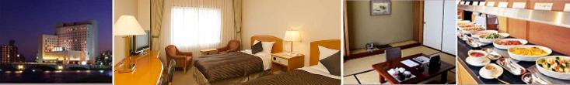【特別聲明】本行程凡屬於贈送的餐食或景點如果旅客不願使用恕不退費亦不得折換現金，不便之處敬請見諒，謝謝！

**貼心保証：**

◎全程**【二人一室】**（含溫泉區），不必擔心與其它團員共住的麻煩與尷尬

◎精心企劃行程內容，全程**【專業資深導遊】**貼心為您服務，讓您與家人一同享受到溫泉及美食的歡樂行程。

◎全程使用**【綠牌營業車】**， 搭乘**【遠東航空】**，精緻優質的服務，高標準的飛安要求，讓您舒適又安全。

1. **台北(桃園國際機場)/ 新潟空港→新潟最高～31F瞭望新潟之美～朱鷺展望台→佐渡汽船(新潟港/兩津港)→**1138527003**秋津溫泉～C:\Users\user\Downloads\bookmark-star.png閃耀之宿山喜屋**

**TPE/KIJ FE622 08:30-13:00(暫定，以航空公司公佈為準)**

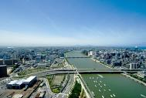**【朱鷺展望台】**朱鷺展覽館（日語：朱鷺メッセ；Toki Messe）是位於日本新潟縣新潟市的大型會議及展示中心，2003年5月1日開業。「朱鷺」是當地的地名，而「Messe」則是德文的「貿易展」之意。新潟會展中心是集國際會議廳、展覽館、美術館、飯店、展望室等的綜合設施，搭電梯登上31樓展望室可眺望日本海、佐渡島等360度的全景。

**【秋津佐渡‧山喜屋露天溫泉】**距離兩津港僅2公里，離小木港45公里，位於高台，飯店內全部客房均可眺望加茂湖及日本海，是島內最負盛名的觀景地點。體驗地下1500公尺深海溫泉露天風呂及欣賞日本海夕陽、日出。※泉質：溫泉取自地底1500公尺深海溫泉，泉質為明礬泉，透明滑溜有益目明眼效果。

※特別升等：佐渡高速噴射飛翼船升等優惠，提供至2018年2月底止，敬請把握機會。

※特別說明：如遇風浪等因素，噴射飛翼船停航時，將改乘佐渡汽船(因特別贈送，恕不退費)，敬請了解。

※本日若因航空公司或不可抗力因素，而變動包機航班時間及降落城市，造成團體行程變更或增加餐食或減少餐食，本公司不另行加價，亦不減價，敬請見諒。

|  |  |  |
| --- | --- | --- |
| 住宿：[兩津 山喜屋](http://www.r-yamaki.com/) 或 同級(飯店內晚間活動:有形文化財舞蹈表演) | | |
| 早餐：溫暖的家 | 午餐：機上精緻套餐/壽司便當.綠茶(巴士上) | 晚餐：溫泉海之幸懷石料理+松葉蟹 |

1. **秋津溫泉→宮崎駿隱少女千尋劇中乘坐的交通工具～小木盆舟體驗→國家文化遺產～蓮華峰寺 或 妙宣寺 或 長谷寺(導遊將視季節不同選擇最適合觀賞的地點供旅客參觀)→黃金獵人淘金樂～西三川黃金公園淘金體驗~獨家贈送金砂飾品→象徵恩愛幸福～夫婦岩→世界級峽灣之美～尖閣灣（揚島公園）→史跡.佐渡金山→尾畑酒造~**[**酒精共和國**](http://www.obata-shuzo.com/home/)**→1138527003秋津溫泉～C:\Users\user\Downloads\bookmark-star.png閃耀之宿山喜屋~有形文化財舞蹈表演~入住兩晚特別贈送日本國寶越光米**

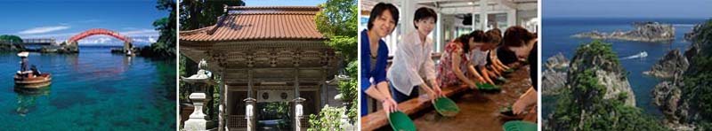

**【小木盆舟】**體驗日本知名動畫大師宮崎駿筆下的神隱少女千尋劇中曾乘坐的交通工具~盆舟，原為方便捕捉鮑魚、龍蝦、貝類而設計出方便於岩石間活動之海上交通工具，其外形獨特，轉向靈活，移動自由…讓您體驗坐在舊式洗衣桶裡划船的滋味。

**【蓮華峰寺】**佐渡位在皇城的鬼門東北角上，因此據說是在大同年間（806年左右）由空海（弘法大師）主持開山的古寺。被認定為嵯峨天皇的勅願寺，與金剛寺、室生寺，一起並稱為真言的三大聖地。除了日本國重要文化財的“弘法堂”“金堂”"骨堂"之外，院內還有16個堂宇伽藍也被登記為國的有形文化財（登記文物）。七月綻放美麗的紫陽花，又被稱做繡球花寺院。令人流連往返。

**或【妙宣寺】**這是一座位於[新潟](https://www.japanhoppers.com/zh_tw/chubu/niigata/)縣[佐渡](https://www.japanhoppers.com/zh_tw/chubu/sadoisland/)市的廟宇。是由後來成為僧侶的前武士日莲所建。宣妙寺的五重塔樓高24米,在[新潟](https://www.japanhoppers.com/zh_tw/chubu/niigata/)縣是絕無僅有的。它是在江戶時代後期仿照東照宮的寶塔而建。正殿重建於1863年,是[佐渡](https://www.japanhoppers.com/zh_tw/chubu/sadoisland/)島上最大的佛教建築

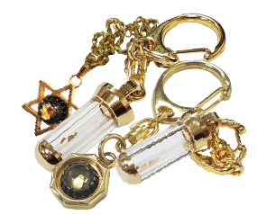**或【長谷寺】**長谷寺為公元807年開基的古剎。統管該寺的總寺院奈良的長谷寺被稱為牡丹寺，由此該寺也開始作為藥草種植牡丹，從此以來作為牡丹寺而聞名於世。

**【**[**西三川黃金公園**](http://www3.ocn.ne.jp/~snmgp/getgold.htm)**】**位於採金歷史悠久的佐渡內、自1100年起就廣為人熟悉的西三川金山。為佐渡發現砂金之地，也可體驗淘砂金的樂趣哦！並有很多和金有關之紀念品。

**★獨家贈送：下列任選一項飾品容器1.項鍊2.吊飾3.鑰匙圈，您可將掏取之金砂放置在選購的飾品內。**

**【夫婦岩】**七浦海岸是佐渡相川地區從「鹿伏」到「二見」之間，包含了7集落的10公里的海岸線，是典型的隆起海岸，在平靜海灣中奇岩怪石與珊瑚礁林立，日落的景色尤其美麗。在靠近「高瀨」的海岸中，佇立著一對像恩愛的夫妻正低聲細語般的巨岩，栩栩如生畫面讓這對岩石被命名為「夫婦岩」，並成為七浦海岸的代表景觀，據傳岸邊巨大的洞窟正是繩文時代先民住所的遺跡。

**【尖閣灣】**質學者脇水鐵五郎先生命名，隸屬於「佐渡彌彥米山國定公園」的一部分。因為附近是大佐渡山地代表的海岸台地的發達地域，擁有流紋岩所形成的高 20公尺的台地崖，此外，受到冬季季風的影響之下，造成海蝕奇景，除了有流紋岩特有的鮮明色彩之外，還有老松、姬百合、杜鵑花等植被的調和美。我們將順著幽仙峽灣、立雲峽灣、金剛峽灣、膳棚峽灣、大岬峽灣等五大景觀。

**【佐渡金山】**佐渡島於1600年至1800年之間因金銀採掘而變得十分熱鬧。佐 渡金山是把江戶時代(1603年至1867年)挖掘的礦坑，部份改修作為參觀，以當時的作業方法通過機器人表演得以再現。

**【尾畑酒造~**[**酒精共和國**](http://www.obata-shuzo.com/home/)**】**大吟釀和雪藏出名的新潟，造酒的水可是來自於天然的雪水，屬於軟水，由於雪水滲透過層層的山脈，不但水質格外純淨，更有特殊的新氣；越光米，則是新潟的酒勝出的另項重要元素。這是一個擁有各式各樣的釀製酒的好所在呢！酒廠採開放式的自由參觀造酒過程，以及各式酒類之品嚐。

**P.S.如因天候關係，影響船班運補而無法提供生鮮鮑魚時，將以冷藏鮑魚或其他食材替代，敬請理解)**

|  |  |  |
| --- | --- | --- |
| 住宿：[兩津 山喜屋](http://www.r-yamaki.com/) 或 同級 | | |
| 早餐：飯店內享用 | 午餐：夫婦岩地產刺身風味餐+海鮮味噌湯 或 日式風味餐 | 晚餐：極品日本海鮮豪華御膳料理  **+炙燒跳舞鮑魚** |

1. 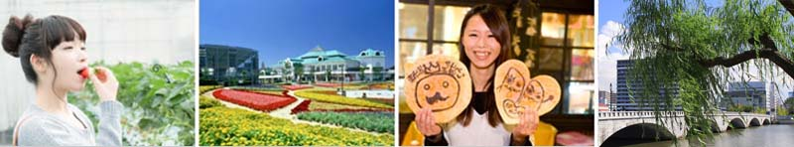**秋津溫泉→佐渡汽船(兩津港/新潟港)→季節採果樂～白根果園體驗(招待品嚐越光米冰淇淋) →深入體驗新潟之美～故鄉村→仙貝王國→新潟市的象徵~最熱鬧的萬代商圈自由散策**

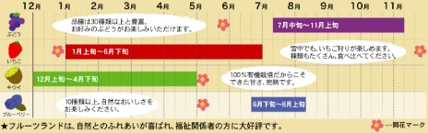**【白根果園】**佔地面積寬廣且全年無休的白根果園，盛產果樹花卉，是農產直營地。時序進入夏季，還有葡萄、藍莓等有機水果陸續成熟。此外，園區人氣超旺的義式冰淇淋極受歡迎，以越後牛奶、南瓜、越光米、越後公主草莓做原料，滋味獨特，口感鮮美，有冰淇淋的香，米粒就隱藏在冰淇淋中，就連米粒都吃得到，還有米粒的嚼勁，值得您品嚐。

**【新潟故鄉村】**其佔地六萬三千多平方公尺，是集觀光、市集、歷史介紹、美景觀賞、娛樂於一體的主題公園，介紹新潟縣的歷史、文化，並了解明治時代的生活型態的資料館，其內極具新潟縣的觀光和物產展示設施，並設有充滿了解新潟的有趣訊息的展示館，此資料館最熱門的是體驗人工降雪機所製造的降雪情景，亦是聚集米、酒、魚等新潟的美味佳餚的集散場，別具一番鄉土風味。

**【仙貝王國】**如其名是製作日本米菓的大本營，用聞名的越光米去製作的米菓。仙貝王國本身其實就是一個迷你的仙貝博物館，展示著新潟縣各米果產地的發展史、製造過程等，同時可買到各個不同種類口味的仙貝。

**【萬代橋】**新潟縣的信濃川是日本最長的河川。而跨越信濃川的橋樑當中，歴史悠久和最有浪漫情調的，要算是萬代橋了。六個拱的萬代橋，全長306.9公尺，橋寬 21.9 公尺，在昭和4年(1929年)竣工，歷經三代，現存的萬代橋於1886年所建造，是新潟市的象徵性建築物。在2004年4月被日本政府定為重要文化財産，具有古典設計之美最是吸引大眾目光。

**【新潟‧大倉】**位於新潟市景色最美的萬代橋旁，同時也是新潟市區最大的A檔酒店。穿過萬代橋僅需數分鐘便可抵達購物商業區，逛街十分方便，感受日本海沿海大城的都會魅力。

※特別升等：佐渡高速噴射飛翼船升等優惠，提供至2018年2月底止，敬請把握機會。

※特別說明：如遇風浪等因素，噴射飛翼船停航時，將改乘佐渡汽船(因特別贈送，恕不退費)，敬請了解。

|  |  |  |
| --- | --- | --- |
| 住宿：[新潟‧大倉](http://www.okura-niigata.com/) 或同級飯店 | | |
| 早餐：飯店內享用 | 午餐：新潟故鄉村御膳料理套餐 或日式風味餐 | 晚餐：飯店內和洋中自助餐**加碼贈送軟性飲料無限暢飲** 或溫野菜涮涮鍋料或日式風味餐 |

1. **新潟→豪農之家～北方文化博物館→龜田AEON購物廣場→新潟空港／台北(桃園國際機場)**

**KIJ/TPE FE621 14:00-17:00(暫定，以航空公司公佈為準)**

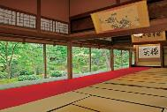**【北方文化博物館】**江戶時代中期從農民發展成越後首屈一指的大地主，在1900年代初的全盛時期耕地面積達到1300公頃以上的伊藤家宅邸，現在作為博物館開放參觀。總榉造的大門、面向壯觀的回遊式庭園而建的大廳、雪國特有的結構堅固的圍爐、用長30m的圓杉木做橫梁的茶室等極盡奢華的建築風格在在體現了當時的繁榮景象。它的宅院是按古代建築迴游式日本庭園式樣建造的，庭園內春櫻秋楓非常亮麗高雅，冬季雪景更是別有一番風味。

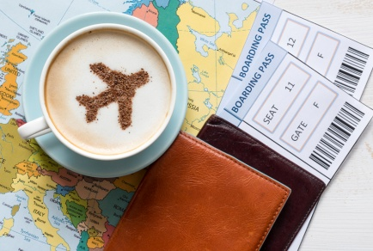**【購物廣場】**安排前往購物廣場，讓您購買一些紀念品或小禮物。午後再整裝搭乘專車前往新潟空港搭乘豪華客機返回桃園國際機場，結束此次百選名湯之旅。

細細回想一下在這幾天當中有那些地方、哪些景點讓您心曠神怡、回味無窮？又是哪些地方讓您流連忘返的呢？仔細回味過之後就該帶著滿足的笑容起身前往機場囉，準備回到您溫暖的家與親朋好友們一同分享您此趟的豪華旅程。抵達國際空港後由本公司專業領隊協辦離境手續後，搭乘豪華客機返回溫暖的家，結束此次愉快名湯之旅。敬祝  各位貴賓旅遊平安，假期愉快!!

※本日若因航空公司或不可抗力因素，而變動包機航班時間及降落城市，造成團體行程變更或增加餐食或減少餐食，本公司不另行加價，亦不減價，敬請見諒。

|  |  |  |
| --- | --- | --- |
| 住宿：溫暖的家 | | |
| 早餐：飯店內享用 | 午餐：逛街方便，敬請自理+機上套餐 | 晚餐：溫暖的家 |

**行程備註 此行程團體機位一經開立後無法退票，可於出發前3天付費更換姓名，手續費$1500元。**

。團費不含：  
1.導遊、司機小費 (建議每天新台幣250元/人)   
2.行程表上未表明之各項開支，自選建議行程交通及應付費用。   
3.純係私人之消費：如行李超重費、飲料酒類、洗衣、電話、電報及私人交通費。

。成團人數：16人以上方可成行並派隨團導遊隨行服務。

。本行程餐廳將視餐廳公休日將略有調動，用餐時間依實際行程安排做調整，造成不便之處，敬請原諒。

。本行程內容於印製前已致力提供正確無誤資料，對於因臨時變動而不及通知之處，請參考行前說明會資料內所附之正確行程。

。為了本次各位貴賓行程愉快順利，旅遊行程住宿及旅遊點儘量忠於原行程，有時會因飯店確認行程前後更動或互換觀光點，若遇特殊情況或其他不可抗拒之因素以及船、交通阻塞、觀光點休假，本公司保有變更班機、行程及同等飯店之權利與義務，不便之處，尚祈見諒！

。如貴賓為單1人報名時，若經旅行社協助配對卻無法覓得合住的同性旅客時（可能為兩人房亦有可能為三人房），則需另補單人房差額，差額視住宿飯店之不同由旅行社另行報價，敬請了解並見諒，謝謝！

最後，敬祝各位貴賓本次旅途愉快！